УПРАВЛЕНИЕ ОБРАЗОВАНИЯ АДМИНИСТРАЦИИ
ШЕБЕКИНСКОГО РАЙОНА

ПРИКАЗ

« 20 » января 2015 г. № 46

Об итогах проведения
интеллектуально-познавательного конкурса
«Своя игра», посвящённого 200-летию М.Ю. Лермонтова

На основании приказа управления образования администрации Шебекинского района от 29 октября 2014 года № 1250 «О проведении интеллектуально-познавательного конкурса «Своя игра», посвященного 200-летию со дня рождения М.Ю. Лермонтова», в рамках реализации Комплексного плана мероприятий совместной деятельности управления образования администрации Шебекинского района Белгородской области и Шебекинского благочиния Белгородской митрополии по духовно-нравственному воспитанию детей и молодёжи на 2014-1016 годы, плана мероприятий Духовно-просветительского центра имени митрополита Макария (Булгакова), действующего на базе Белянской СОШ, в целях восстановления и сохранения исторической памяти, привлечения внимания подрастающего поколения к христианским, духовным ценностям и в связи с празднованием 200-летия со дня рождения М.Ю. Лермонтова, 7 ноября 2014 года проведён интеллектуально-познавательный конкурс «Своя игра», посвящённый 200-летию М.Ю. Лермонтова.
Конкурс проведён на базе МБОУ «Белянская СОШ» с участием команд 8-11 классов Большетроицкой СОШ, Первоцепляевской СОШ, Мешковская СОШ, Белянской СОШ.
Жюри отслеживало ход мероприятия, команды оценивались по количеству набранных баллов. В итоге интеллектуального соревнования жюри определило победителей и призёров.
На основании вышеизложенного п р и к а з ы в а ю:
- Признать победителем конкурса команду П-Цепляевской СОШ (руководитель команды Теплоухова Н. Н.).
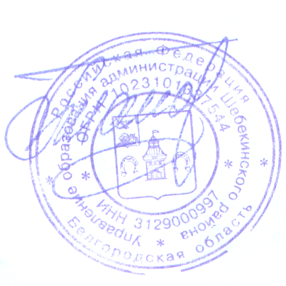
- Признать призёрами конкурса команду Б-Троицкой СОШ (руководители Гищук Е.В., Квиринг М.М., Лаптева О.Н.) и команду Мешковской СОШ (руководитель Дятлова Н.П.)
- Отметить четкую организационную работу администрации Белянской СОШ (директор Приходько Т.И.).
- Контроль за исполнением настоящего приказа возложить на заведующего ИМЦ Сарайкину Е.Н.
Начальник  управления образования  администрации Шебекинского района |  | Г.А.Шаповалова

